MISA CON NIÑOS folleto

16 de marzo del 2025

Cuaresma-2º C-La transfiguración LUCAS 4, 1-13: 9, 28b-36: “Mientras oraba sus vestidos brillaban”.MENSAJE: Que la Eucaristía sea nuestro faro de la fe para ver en la niebla
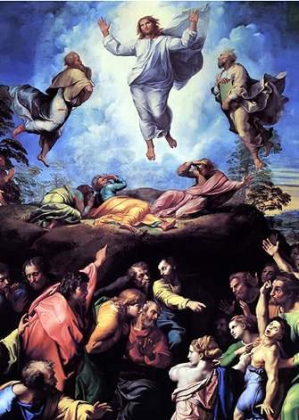
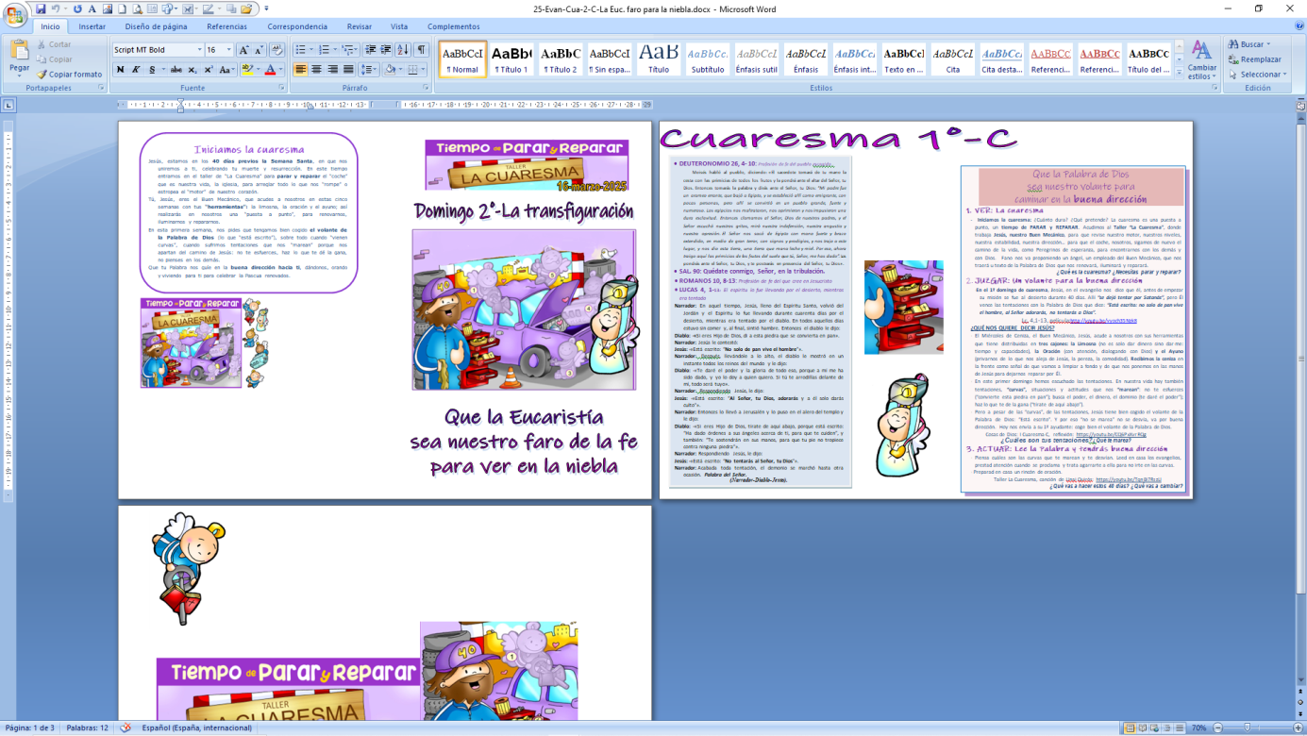
1. MONICIÓN DE ENTRADA
Hermanos y hermanas: Bienvenidos a la fiesta de los cristianos. Estamos en cuaresma realizando una puesta a punto para parar y reparar todo lo que en nuestra vida nos separa de Dios y de los hermanos. El domingo pasado, escuchando la Palabra de Dios, las tentaciones de Jesús, descubríamos como el Evangelio es el volante que nos indica la buena dirección. Hoy, al escuchar la Transfiguración de Jesús, pedimos que en la oración y en la Eucaristía recibamos su luz resplandeciente que nos transforme para ver y comprender el camino que Jesús quiere que sigamos.
(Salimos con el póster de Fano de este domingo con esta frase: “Que la Eucaristía sea nuestro faro de la fe para ver en la niebla”).

SACERDOTE: -En el nombre del Padre... El Señor que nos ha traído aquí para llenarnos de su luz, esté con vosotros.

2. SÚPLICAS DE PERDÓN

Sacerdote: Con la confianza puesta en Dios, reconozcamos nuestros pecados para gozar de la luz de su perdón.

- Niño/a: Señor Jesús, tú sabes que con frecuencia nos dejamos vencer por el desánimo y la desesperanza. Señor, ten piedad.

- Padres: Señor Jesús, tú que nos conoces y sabes que necesitamos orar, dialogar con el Padre, acoger tu Palabra. Cristo, ten piedad.

- Catequista: Señor Jesús, tú que siempre buscas fortalecer nuestra debilidad para recorrer el camino de fe que pasa por la cruz. Señor, ten piedad.

Sacerdote: Que el Dios del amor tenga misericordia de nosotros, perdone nuestros pecados y nos lleve a la vida eterna. Amén.

3. MONICIÓN A LAS LECTURAS
Vamos a escuchar muy atentos la Palabra de Dios. En la primera lectura, hoy Génesis, estamos leyendo los grandes momentos de la historia del pueblo de Israel. El domingo pasado leíamos como Dios a través de Moisés liberaba a su pueblo de la esclavitud. Hoy escucharemos las promesas que Dios hace a Abraham y que llegan hasta nosotros. En el Evangelio se narra como Jesús sube a la montaña con los tres apóstoles más íntimos a orar, a encontrarse con Dios, allí se transfigura, llenándose de luz. S. Pablo nos asegura que al final de nuestra vida el Señor transfigurará nuestro cuerpo en uno resucitado y luminoso como el suyo.

- Génesis 15, 5-12. 17-18: Dios inició un pacto fiel con Abrahán.
En aquellos días, Dios sacó afuera a Abrán y le dijo: «Mira al cielo, y cuenta las estrellas, si puedes contarlas». Y añadió: «Así será tu descendencia». Abrán creyó al Señor y se le contó como justicia. Después le dijo: «Yo soy el Señor que te saqué de Ur de los caldeos, para darte en posesión esta tierra». Él replicó: «Señor Dios, ¿cómo sabré que voy a poseerla?». Respondió el Señor: «Tráeme una novilla de tres años, una cabra de tres años, un carnero de tres años, una tórtola y un pichón». Él los trajo y los cortó por el medio, colocando cada mitad frente a la otra, pero no descuartizó las aves. Los buitres bajaban a los cadáveres y Abrán los espantaba. Cuando iba a ponerse el sol, un sueño profundo invadió a Abrán y un terror intenso y oscuro cayó sobre él. El sol se puso y vino la oscuridad; una humareda de horno y una antorcha ardiendo pasaban entre los miembros descuartizados. Aquel día el Señor concertó alianza con Abrán en estos términos: «A tu descendencia le daré esta tierra, desde el río de Egipto al gran río Éufrates». Palabra de Dios.

- Salmo 26: El Señor es mi luz y mi salvación.

- FILIPENSES 3, 20-4, 1 (breve): Cristo nos configurará según su cuerpo glorioso.

- LUCAS 9, 28b-36: Mientras oraba, el aspecto de su rostro cambió.

Narrador: En aquel tiempo, tomó Jesús a Pedro, a Juan y a Santiago y subió a lo alto del monte para orar. Y, mientras oraba, el aspecto de su rostro cambió y sus vestidos brillaban de resplandor. De repente, dos hombres conversaban con él: eran Moisés y Elías, que, apareciendo con gloria, hablaban de su éxodo, que él iba a consumar en Jerusalén. Pedro y sus compañeros se caían de sueño, pero se espabilaron y vieron su gloria y a los dos hombres que estaban con él. Mientras estos se alejaban de él, dijo Pedro a Jesús:

Pedro: - «Maestro, ¡qué bueno es que estemos aquí! Haremos tres tiendas: una para ti, otra para Moisés y otra para Elías».

Narrador: No sabía lo que decía. Todavía estaba diciendo esto, cuando llegó una nube que los cubrió con su sombra. Se llenaron de temor al entrar en la nube. Y una voz desde la nube decía:

Voz: -«Este es mi Hijo, el Elegido, escuchadlo».

Narrador: Después de oírse la voz, se encontró Jesús solo. Ellos guardaron silencio y, por aquellos días, no contaron a nadie nada de lo que habían visto.

Palabra del Señor.

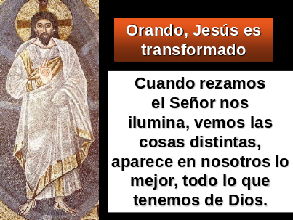 (Narrador-Pedro-Voz).

4. ORACIÓN DE LOS FIELES

Sacerdote: A Dios Padre, que acoge nuestra oración cuando es humilde y sincera, le decimos:
- Señor, enséñanos a orar.

1.- Para que la Iglesia se ponga en marcha como Abrahán, con una confianza total en Dios, con espíritu de fe y de conversión. Oremos.
2.- Para que la luz de la Palabra y la fuerza del Pan que compartimos en la Eucaristía nos unan más a Dios. Oremos.
3.- Para que potenciemos la oración personal, familiar y comunitaria, superando los ruidos y los afanes de la vida. Oremos.
4.- Para que en las familias y en las parroquias crezcamos en la oración en calidad y en cantidad, conectando con el Dios que nos quiere. Oremos.
5.- Para que los que subimos al monte de la Eucaristía sintamos su presencia y salgamos deseosos de vivir lo que en ella celebramos. Oremos.
6.- Por las familias para que estén siempre unidas y juntos podamos descubrir a Dios en nuestro hogar. Oremos.
7.- Para que Dios suscite entre los jóvenes nuevas vocaciones a seguir s Jesús y a dar testimonio de Él. Oremos.
8.- Para que los seminaristas que se están preparando para el sacerdocio, se dejen querer por Jesús, le sigan y puedan ser testigos alegres del evangelio. Oremos.

Sacerdote: Señor, llénanos de tu alegría, de tu sonrisa, de tu luz y de tu amor. Por JCNS.

5. PROCESIÓN DE OFRENDAS (Para elegir)

- UN FOCO: en la oración y en la Eucaristía recibimos una luz de lo alto que nos transforma. Cambia nuestras luces fundidas, ilumínanos desde lo alto y transfórmanos para ver y comprender el camino.

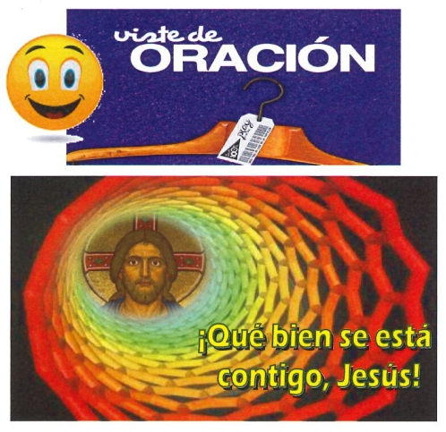
- AUDÍFONO: Estamos duros de oído, hablamos mucho, escuchamos poco. La oración es escuchar a Jesús y hoy el Padre nos recuerda: “Este es mi Hijo amado, escuchadlo”. Queremos hacer de nuestra vida oración, escucha constante de tu Palabra.

- UN ROSARIO O UNOS EVANGELIOS: Qué bonito es ver a la familia unida al final de la jornada dando gracias a Dios, pidiendo perdón, uniendo las manos y rezando el Padrenuestro. Que nunca falte la oración en nuestros hogares.

- BASTÓN DE CAMINANTE Y CANTIMPLORA: A veces ascendemos una montaña con nuestro bastón de caminante para apoyarnos y una cantimplora para refrescarnos. Que también encontremos momentos para subir al monte de la oración desde el que ver la vida con nueva perspectiva, con la mirada de Dios y así refrescarnos y llenarnos de vida interior para afrontar las cuestas de la vida.

- PAN Y EL VINO: Con el pan y el vino, ofrendas auténticas en la eucaristía, traemos gozos y penas, alegrías y sufrimientos, éxitos y trabajos. Que la Eucaristía, Señor, nos ayude a contemplar y ver la gloria que nos haces vivir cada domingo.

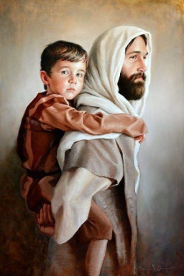
S. José, 19 de marzo

Oración del papa Francisco

“Salve, custodio del Redentor y esposo de la Virgen María. A ti Dios confió a su Hijo, en ti María depositó su confianza, contigo Cristo se forjó como hombre.
Oh, bienaventurado José, muéstrate padre también a nosotros y guíanos en el camino de la vida. Concédenos gracia, misericordia y valentía, y defiéndenos de todo mal. Amén”.

ORACIÓN DE ACCIÓN DE GRACIAS
Iniciamos la cuaresma
Jesús, nos estamos preparando para celebrar en semana santa tu muerte y resurrección. Cada domingo entramos en el taller de “La Cuaresma” para parar y reparar el “coche” de nuestra vida, para arreglar todo lo que nos “rompe” o estropea el “motor” de nuestro corazón.
Tú, el Buen Mecánico, acudes a nosotros en estas cinco semanas con tus “herramientas”: la limosna, la oración y el ayuno; quieres hacernos una “puesta a punto”, para renovarnos, iluminarnos y repararnos.
En esta segunda semana recordamos como llevaste a Pedro, Santiago y Juan al monte de la Transfiguración a orar. Ellos vieron como tu rostro cambió y tus vestidos brillaban, te llenaste de Dios.
También nosotros queremos subir contigo al monte de la oración y de la Eucaristía para que nos instales los “faros de la fe”, pues los nuestros ya están gastados, les falta brillo, para ver a Jesús presente.
Te pedimos por nuestro grupo, por nuestra comunidad, que a pesar de nuestros miedos, de hallarnos perdidos tantas veces, sigamos como Peregrinos de la Esperanza, porque la fe sigue iluminando nuestro camino y nos descubre a Jesús que está con nosotros en todo momento.

Te lo pedimos con María, reina de las Misiones. Amén.

FELIZ DOMINGO SEGUNDO
DE CUARESMA
HACIA LA PASCUA
20 DE ABRIL

